รายงานการปฏิบัติราชการประจำเดือน พฤศจิกายน 2566
สภ.สวนผึ้ง ภ.จว.ราชบุรี
งานจราจร
การดูแลความปลอดภัยบนท้องถนน ของคณะคุณครูอาจารย์ และนักเรียนนักศึกษา ตามสถานศึกษา ในช่วงเดือน พ.ย. 2566 ในช่วงเวลา 07.00 – 08.00 น. และ 15.00 – 16.00 น. ของในทุกๆวันที่มีการเปิดการเรียนการสอน
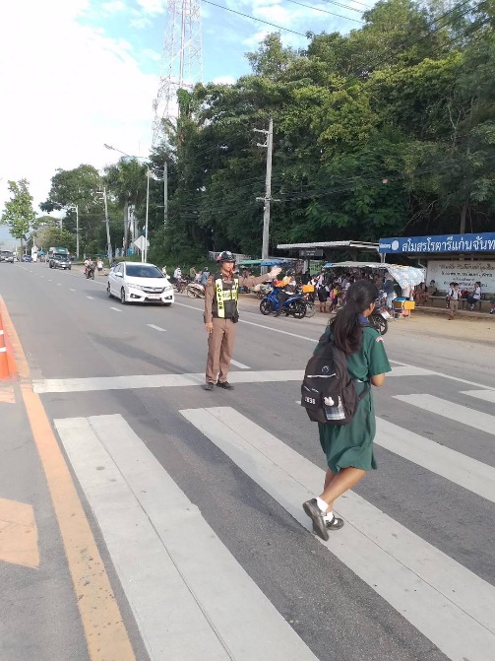
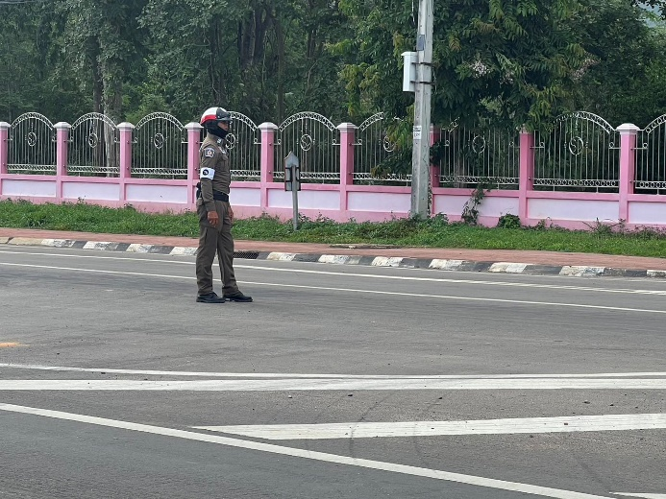
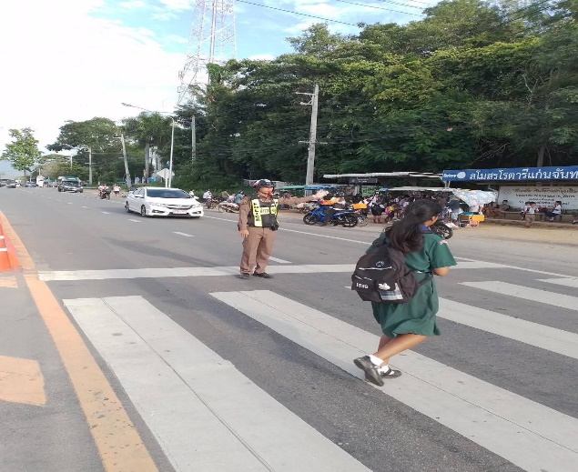
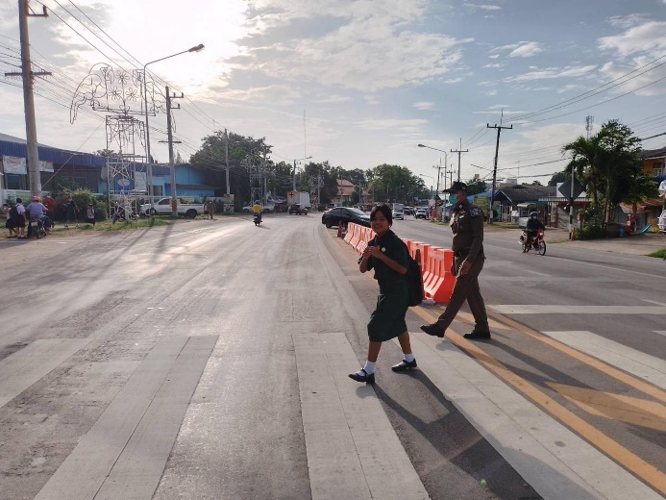
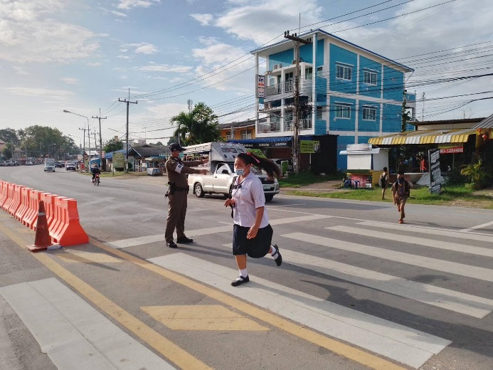
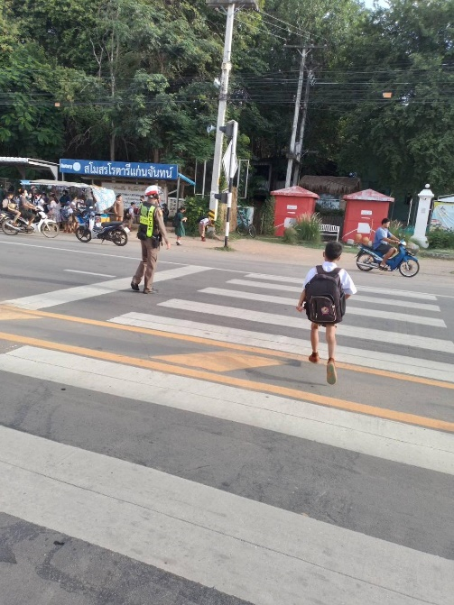

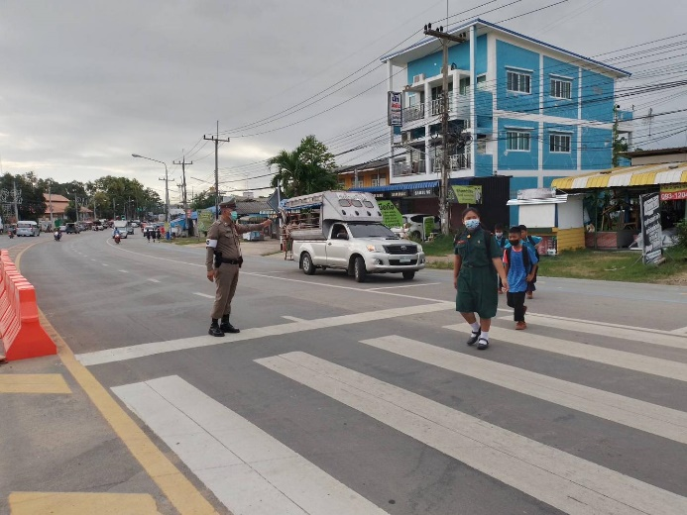
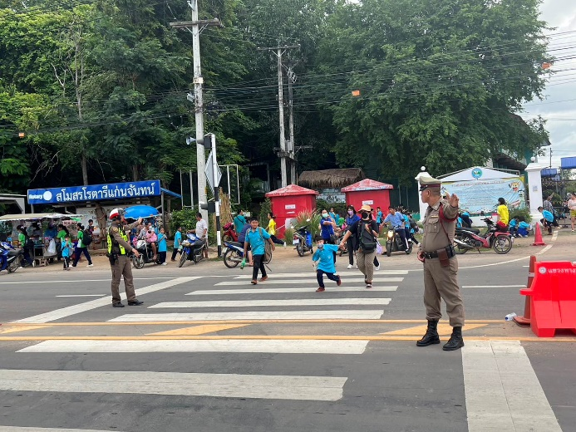
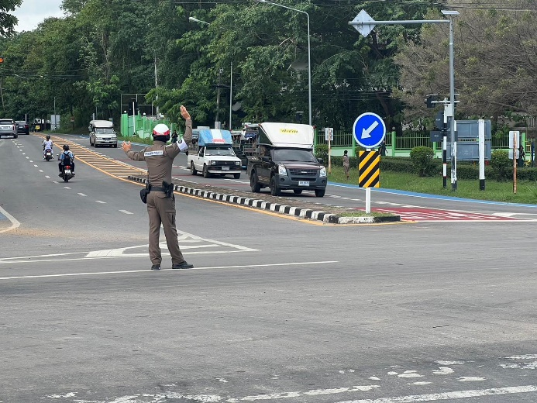
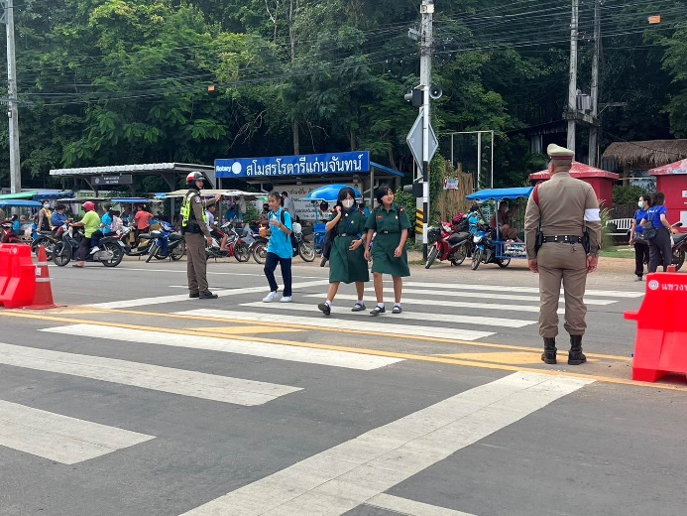

10 พ.ย. 2566 เวลา 11.00 – 12.00 น. เจ้าหน้าที่ตำรวจ จราจร สภ.สวนผึ้ง นำโดย ร.ต.อ.ทวีศักดิ์ บู่แก้ว รอง สว.จร.สภ.สวนผึ้ง , ร.ต.อ.วารินทร์ มีแก้ว รอง สว.จร.สภ.สวนผึ้ง และ สายตรวจจราจรเขตที่ 1 และ 2 ร่วมกันรณรงค์สวมหมวกนิรภัยขณะใช้รถใช้ถนน 100 % เพื่อเป็นการป้องการสูญเสียจากการเกิดอุบัติเหตุบนท้องถนน และเป็นการอำนวยความสะดวกในการใช้รถใช้ถนนแก่ประชาชน นักท่องเที่ยว

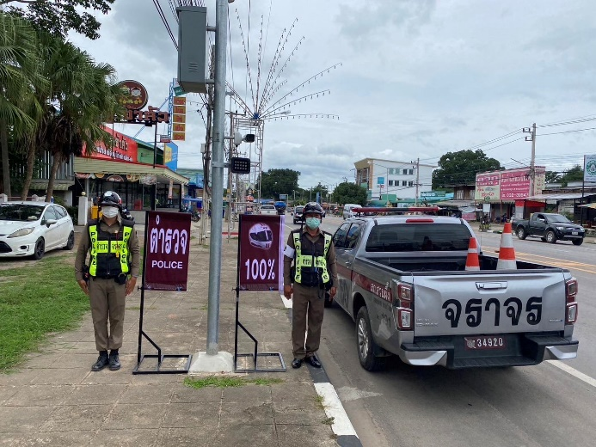
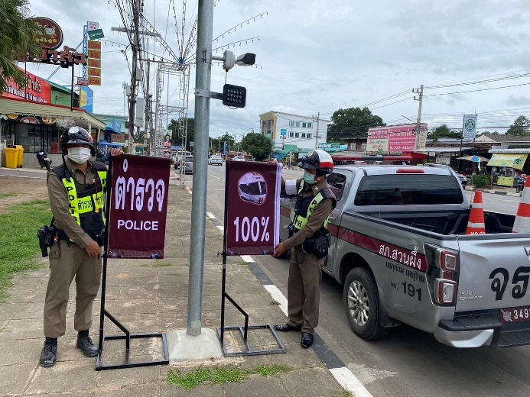

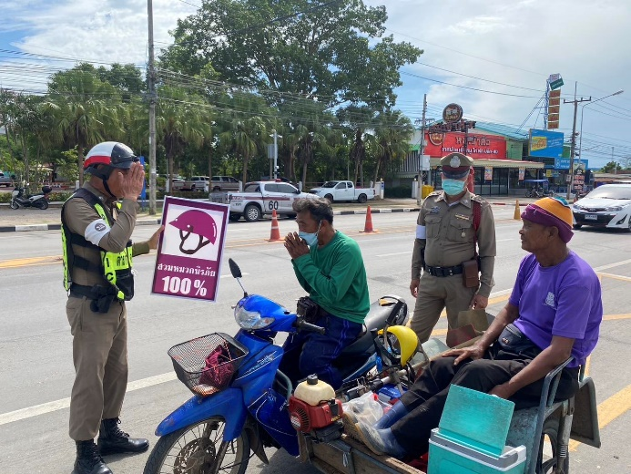
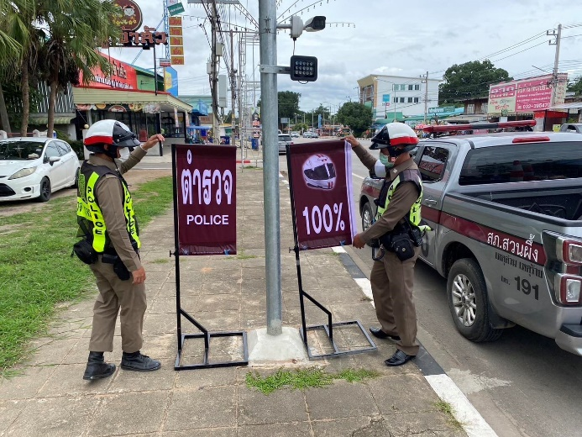

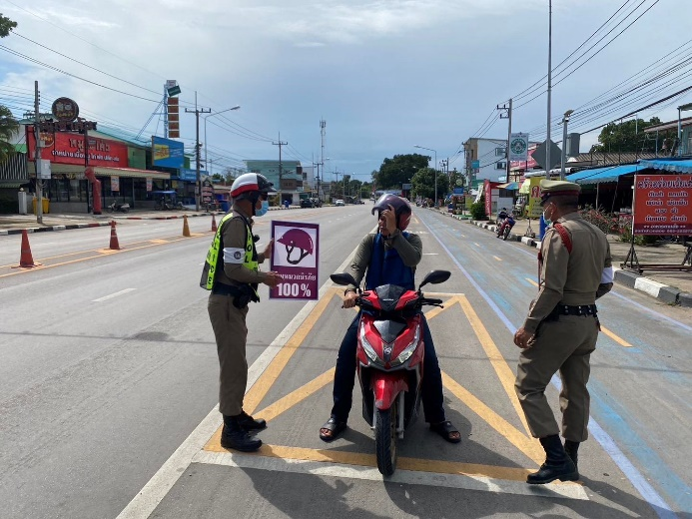
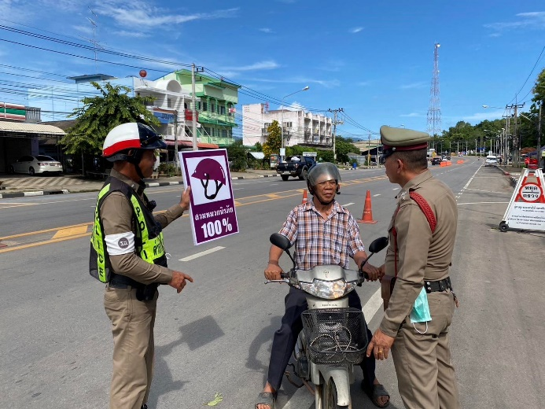

21 พ.ย. 2566 การดูแลความปลอดภัยบนท้องถนนให้กับนักท่องเที่ยวและประชาชนในขบวนแห่ เทศกาลประจำตำบลท่าเคยและป่าหวาย ในช่วงเดือน พ.ย. 2566 พ.ต.ต.พงษ์ศักดิ์ ทองเหลือ สวป.สภ.สวนผึ้ง ได้มอบหมายให้ ร้อยเวรจราจร โดย ร.ต.อ.ทวีศักดิ์ บู่แก้ว รอง สว.จร.สภ.สวนผึ้ง ปล่อยแถวข้าราชการตำรวจ ที่มีหน้าที่ดูแลรักษาความปลอดภัยขบวนแห่ ตั้งแต่เวลา 09.00 – 11.00 น. ณ บริเวณบ้านชัฏป่าหวาย อำเภอสวนผึ้ง จังหวัดราชบุรี
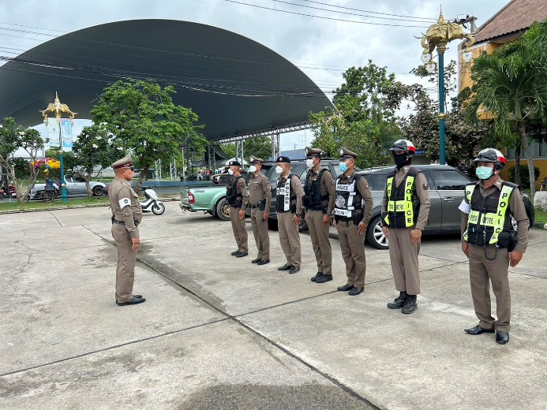
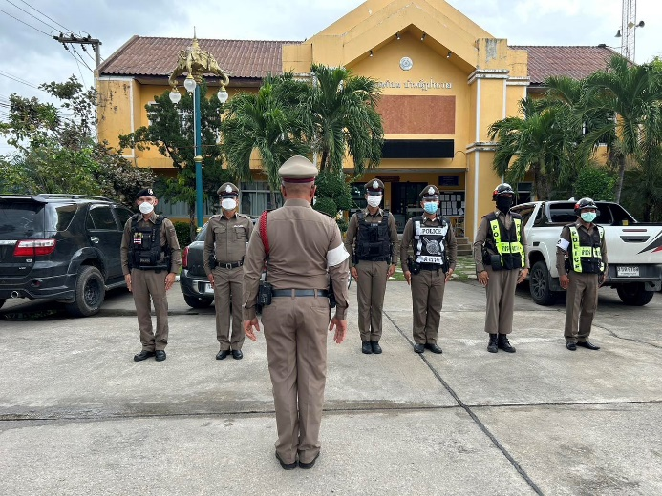

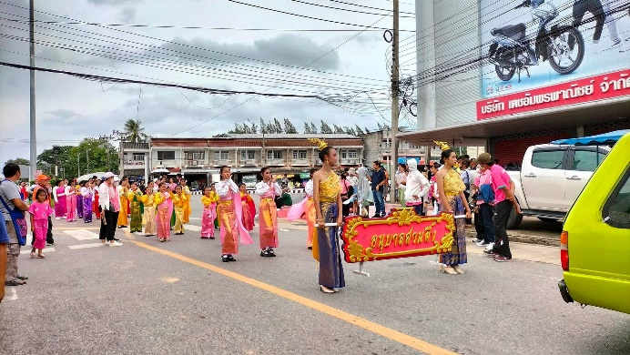
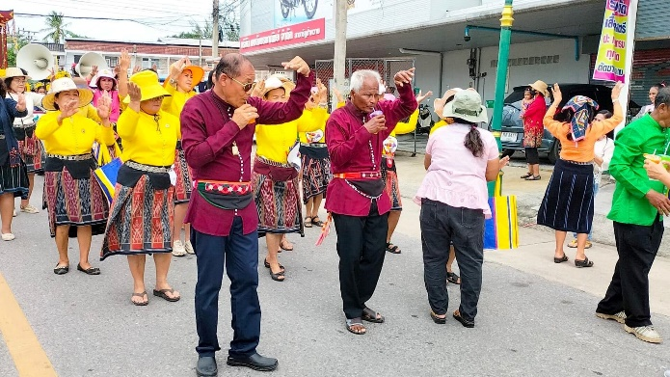

25 พ.ย. 2566 เวลา 11.00 – 12.00 น. เจ้าหน้าที่ตำรวจ จราจร สภ.สวนผึ้ง นำโดย ร.ต.อ.วารินทร์ มีแก้ว รอง สว.จร.สภ.สวนผึ้ง และ สายตรวจจราจรเขตที่ 1 และ 2 ร่วมกันตั้งจุดตรวจ จุดสกัด มาตรการ 10 รสขม ณ บริเวณ หน้า สภ.สวนผึ้ง ถนน 3208 ตำบลสวนผึ้ง อำเภอสวนผึ้ง จังหวัดราชบุรี เพื่อเป็นการบังคับใช้กฎหมาย พ.ร.บ.จราจรทางบก โดยได้ดำเนินการตรวจค้นรถ และ ออกใบสั่งจราจรในกรณีที่พบการกระทำความผิด ผลการออกใบสั่ง ผู้กระทำผิด จำนวน 21 ราย
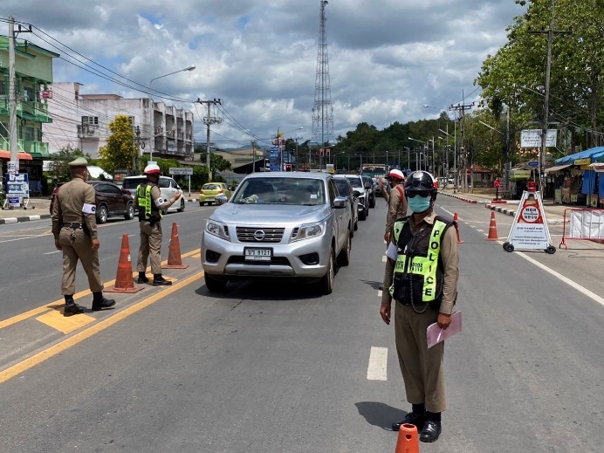
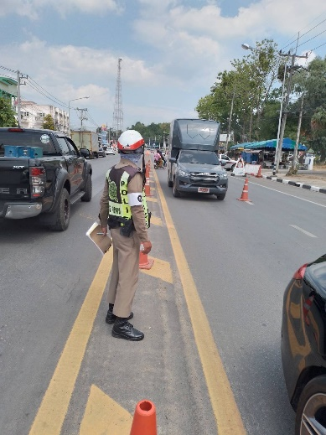

สถิติการจับกุม การตั้งจุดตรวจ จุดสกัด ในห้วงเดือน พ.ย. 2566
เดือน/ปี | จำนวนตั้งจุด | จำนวนการเรียกตรวจ  (ราย) | พบกระทำความผิด  (ราย) | จำนวนออกใบสั่ง  เปรียบเทียบปรับ(ราย) | ไม่พบการกระทำผิด  (ราย) | ว่ากล่าว ตักเตือน  (ราย)
พ.ย. | 1 | 21 | 21 | 21 | 0 | 0

